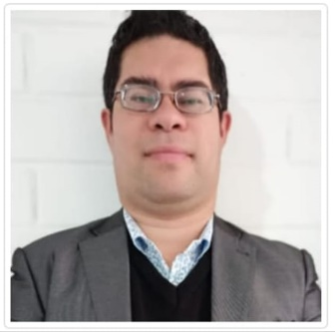
Oscar
Bustos Betancourt
Agente inmobiliario
+56952192009
oscarbbetancourt@gmail.com

Resumen:
Soy una persona sociable, con vocación de servicio, responsable ordenado, con facilidad para trabajar con público y en equipo, cuento con conocimiento como corredor de propiedades y otros cursos afines, mi expectativa es ponerlos en práctica y adquirir experiencia en el área.

Formación Académica:
Técnico profesional CFT la araucana 2009.
Otros Cursos:
Corredor de Propiedades 2022 colegio inmobiliario
Tasación 2022 colegio inmobiliario
Estudio de títulos 2022 colegio inmobiliario
Ventas 2022 colegio inmobiliario
Atención de clientes 2022 colegio inmobiliario

Datos Adicionales:
Cuento con disponibilidad para trabajar en diferente horario ya que actualmente presto servicio en seguridad trabajando en sistemas de turnos rotativos .

